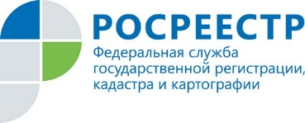
Управление Росреестра провело ряд семинаров для кадастровых инженеров региона

В 2019 году Управление Росреестра по Ярославской области провело ряд семинаров для кадастровых инженеров, осуществляющих свою деятельность на территории региона. Данные мероприятия уже давно стали традиционными и проходят ежемесячно во всех территориальных отделах Управления. В текущем году состоялось более 100 учебных занятий для кадастровых инженеров.
29.11.2019 в г. Ярославле прошел последний в этом году семинар. Его формат отличался от привычного, поскольку перед собравшимися выступили не только специалисты Управления и ФГБУ «ФКП Росреестра», но и представители профессионального сообщества - участники VIII Всероссийского съезда кадастровых инженеров.

Современное состояние кадастровой и геодезической деятельности, нововведения законодательного регулирования государственной регистрации недвижимости, правоприменительная практика выполнения и оформления результатов кадастровых работ, способы и методы повышения качества работы кадастровых инженеров – все эти вопросы осветила в своем выступлении кадастровый инженер В. А. Климовская.

В свою очередь специалисты Управления напомнили аудитории об обязательных требованиях, соблюдение которых оценивается при проведении мероприятий по контролю при осуществлении государственного надзора и остановились на наиболее распространенных ошибках, допускаемых кадастровыми инженерами при подготовке документов.

